**Лабораторная работа №4.Основы работы с DOM. Преобразования документов.**

**Сухоруков Сергей 3-041**

**Цель работы:** Сверстайте в HTML+CSS макет приложенный к лабораторной в PNG-файле, и доступный по ссылке <https://www.figma.com/file/SG6dBjfpRfansnrWjmDgcl/Wireframes?node-id=2221%3A27911> на фрейме "Blog / Main - 1200px"

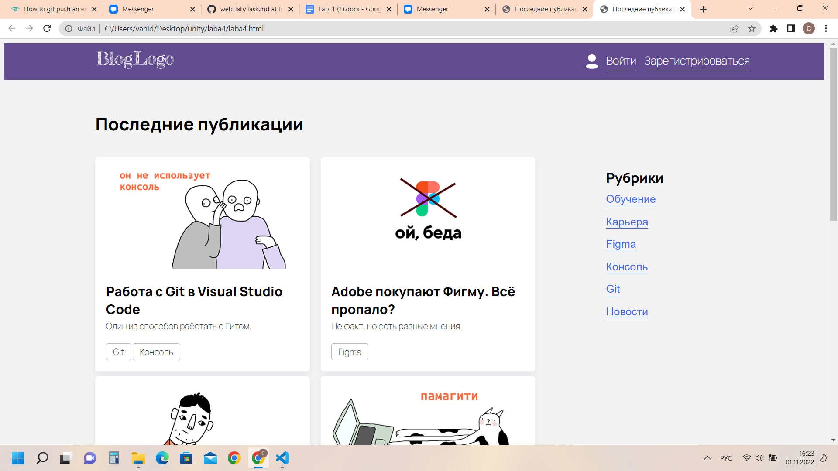

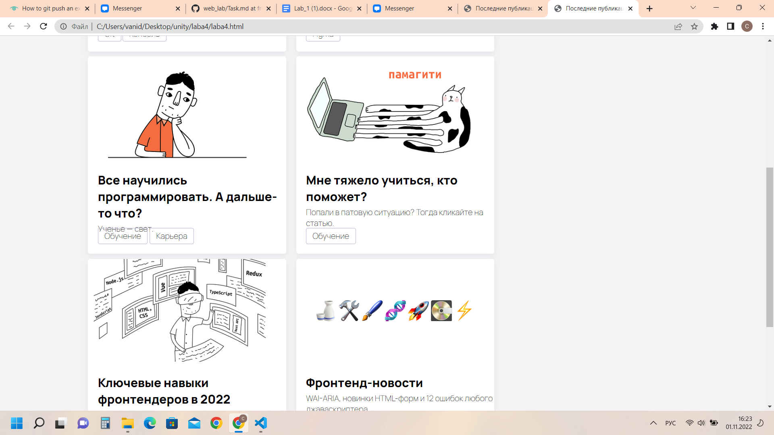

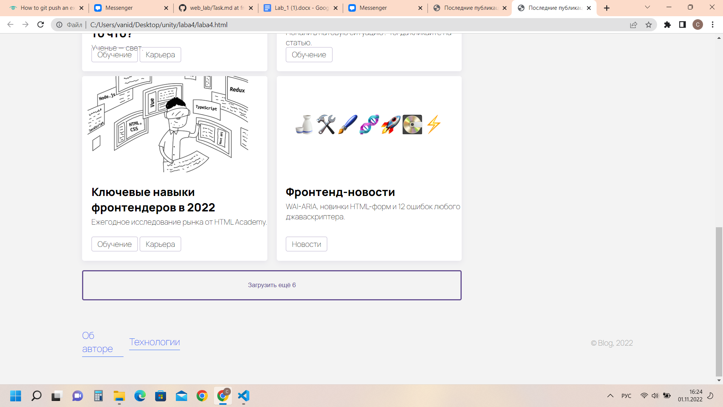

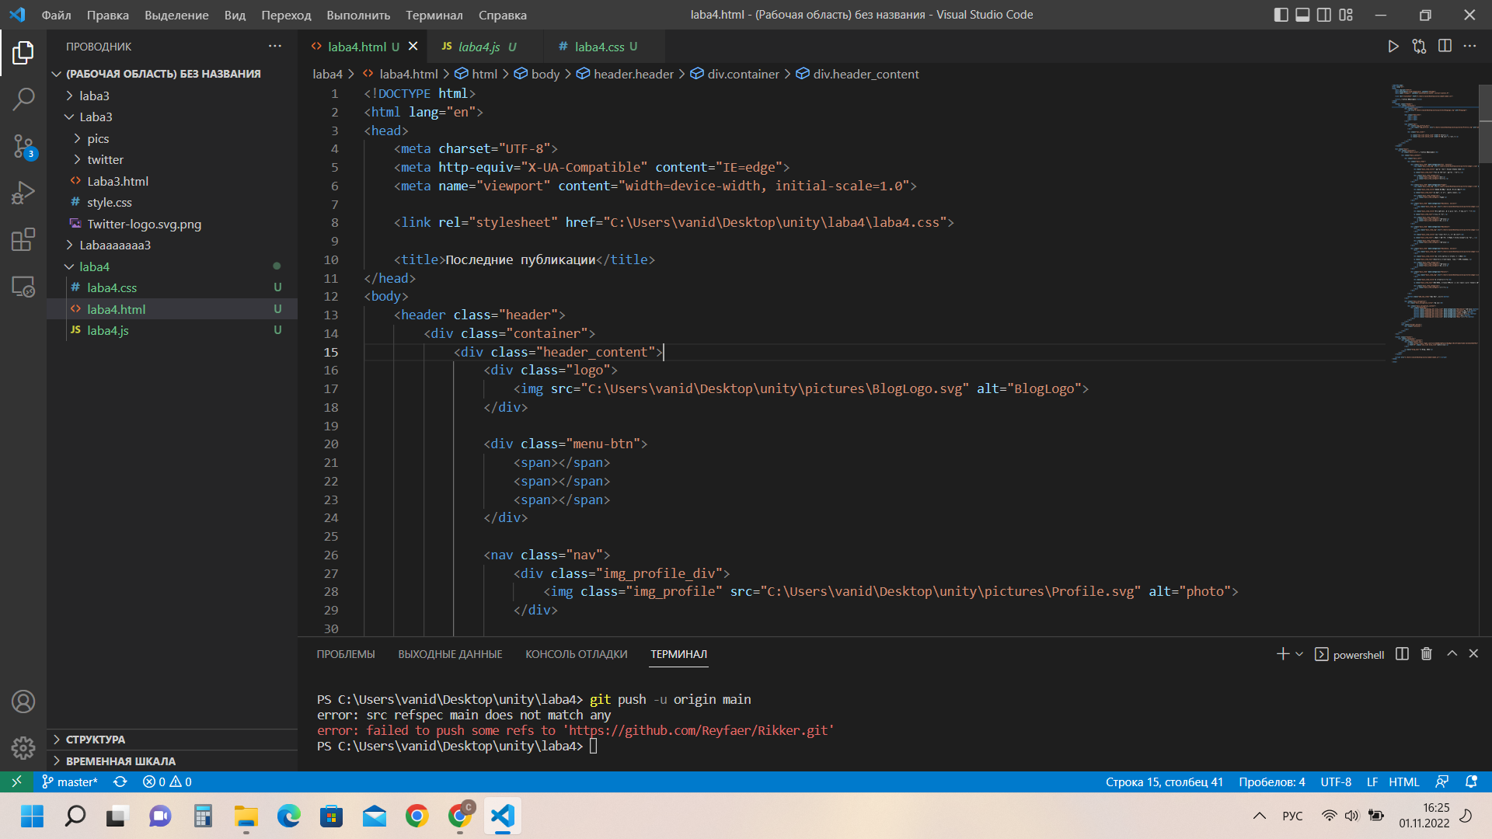

ошибка,которую выводит:(

попробую еще что нибудь сделать.

1)HTML-код

<!DOCTYPE html>

<html lang="en">

<head>

<meta charset="UTF-8">

<meta http-equiv="X-UA-Compatible" content="IE=edge">

<meta name="viewport" content="width=device-width, initial-scale=1.0">

<link rel="stylesheet" href="C:\Users\vanid\Desktop\unity\laba4\laba4.css">

<title>Последние публикации</title>

</head>

<body>

<header class="header">

<div class="container">

<div class="header_content">

<div class="logo">

<img src="C:\Users\vanid\Desktop\unity\pictures\BlogLogo.svg" alt="BlogLogo">

</div>

<div class="menu-btn">

<span></span>

<span></span>

<span></span>

</div>

<nav class="nav">

<div class="img_profile_div">

<img class="img_profile" src="C:\Users\vanid\Desktop\unity\pictures\Profile.svg" alt="photo">

</div>

<div class="nav_links">

<a class="nav_link white_link" href="#">Войти</a>

<a class="nav_link white_link" href="#">Зарегистрироваться</a>

</div>

</nav>

</div>

</div>

</header>

<div class="main">

<div class="container">

<h1 class="main_title">Последние публикации</h1>

<div class="main_content">

<div class="main_left">

<div class="main_items">

<div class="main_item" data-categories="Git, Console">

<img class="main_item_img" src="C:\Users\vanid\Desktop\unity\pictures\image 1.svg" alt="photo">

<h2 class="main_item_title">Работа с Git в Visual Studio Code</h2>

<p class="main_item_text">Один из способов работать с Гитом.</p>

<div class="main_item_categories">

<p class="main_item_category">Git</p>

<p class="main_item_category">Консоль</p>

</div>

</div>

<div class="main_item" data-categories="Figma">

<img class="main_item_img" src="C:\Users\vanid\Desktop\unity\pictures\image 2.svg" alt="photo">

<h2 class="main_item_title">Adobe покупают Фигму. Всё пропало?</h2>

<p class="main_item_text">Не факт, но есть разные мнения.</p>

<div class="main_item_categories">

<p class="main_item_category">Figma</p>

</div>

</div>

<div class="main_item" data-categories="Obuchenie, Cariera">

<div>

<img class="main_item_img" src="C:\Users\vanid\Desktop\unity\pictures\image 3.svg" alt="photo">

</div>

<h2 class="main_item_title">Все научились программировать. А дальше-то что?</h2>

<p class="main_item_text">Ученье — свет.</p>

<div class="main_item_categories">

<p class="main_item_category">Обучение</p>

<p class="main_item_category">Карьера</p>

</div>

</div>

<div class="main_item" data-categories="Obuchenie">

<div>

<img class="main_item_img" src="C:\Users\vanid\Desktop\unity\pictures\image 4.svg" alt="photo">

</div>

<h2 class="main_item_title">Мне тяжело учиться, кто поможет?</h2>

<p class="main_item_text">Попали в патовую ситуацию? Тогда кликайте на статью.</p>

<div class="main_item_categories">

<p class="main_item_category">Обучение</p>

</div>

</div>

<div class="main_item" data-categories="Obuchenie, Cariera">

<div>

<img class="main_item_img" src="C:\Users\vanid\Desktop\unity\pictures\image 5.svg" alt="photo">

</div>

<h2 class="main_item_title">Ключевые навыки фронтендеров в 2022</h2>

<p class="main_item_text">Ежегодное исследование рынка от HTML Academy.</p>

<div class="main_item_categories">

<p class="main_item_category">Обучение</p>

<p class="main_item_category">Карьера</p>

</div>

</div>

<div class="main_item" data-categories="Novosti">

<div>

<img class="main_item_img" src="C:\Users\vanid\Desktop\unity\pictures\image 6.svg" alt="photo">

</div>

<h2 class="main_item_title">Фронтенд-новости</h2>

<p class="main_item_text">WAI-ARIA, новинки HTML-форм и 12 ошибок любого джаваскриптера.</p>

<div class="main_item_categories">

<p class="main_item_category">Новости</p>

</div>

</div>

</div>

<button class="add_new_items">Загрузить ещё 6</button>

</div>

<div class="main_navigation">

<h3 class="main_navigation_title">Рубрики</h3>

<div class="main_navigation_content">

<div class="headings">

<button class="headings_btn blue_link" data-categories="Obuchenie">Обучение</button>

<button class="headings_btn blue_link" data-categories="Cariera">Карьера</button>

<button class="headings_btn blue_link" data-categories="Figma">Figma</button>

<button class="headings_btn blue_link" data-categories="Console">Консоль</button>

<button class="headings_btn blue_link" data-categories="Git">Git</button>

<button class="headings_btn blue_link" data-categories="News">Новости</button>

</div>

</div>

</div>

</div>

<div class="burger_blocks">

<div class="container">

</div>

</div>

</div>

</div>

<footer class="footer">

<div class="container">

<div class="footer_content">

<div class="footer_nav">

<a href="https://www.figma.com/file/SG6dBjfpRfansnrWjmDgcl/Wireframes?node-id=2221%3A27911" class="nav_link blue_link">Об авторе</a>

<a href="#" class="nav_link blue_link">Технологии</a>

</div>

<p class="blog_year">© Blog, 2022</p>

</div>

</div>

</footer>

<script src="C:\Users\vanid\Desktop\unity\laba4\laba4.js"></script>

</body>

</html>

2)CSS-код

import url('https://fonts.googleapis.com/css2?family=Manrope:wght@200;800&display=swap');

body {

background-color: #F3F3F3;

font-family: 'Manrope', sans-serif;

}

*,

*::after,

*::before {

box-sizing: border-box;

}

h1, h2, h3, h4, h5, h6, ul, p {

padding: 0;

margin: 0;

}

li {

list-style-type: none;

text-decoration: none;

}

a {

text-decoration: none;

}

button {

background: none;

border: none;

padding: 0;

margin: 0;

cursor: pointer;

}

.container {

width: 100%;

max-width: 1200px;

margin: 0 auto;

padding: 0 15px;

}

.hide {

display: none;

}

.show {

display: block;

}

.header {

background-color: #624C90;

padding: 15px 60px 15px 60px;

}

.logo {

z-index: 5;

}

.header_content {

display: flex;

justify-content: space-between;

}

.nav_links {

display: flex;

}

.img_profile_div {

display: flex;

align-items: center;

}

.img_profile {

display: block;

}

.nav {

display: flex;

align-items: center;

}

.nav_link {

margin-left: 6%;

padding-bottom: 3px;

font-size: 20px;

}

.white_link {

color: #fff;

border-bottom: 1px solid #fff;

}

.blue_link {

color: #366AF3;

border-bottom: 1px solid #366AF3;

}

.main .container {

position: relative;

}

.main_title {

margin-top: 5%;

}

.main_content {

display: flex;

justify-content: space-between;

}

.main_left {

width: 100%;

max-width: 806px;

margin-top: 40px;

}

.main_items {

display: grid;

grid-template-columns: 50% 50%;

gap: 10px;

}

.main_navigation {

width: 20%;

}

#show_all_publication {

color: red !important;

margin-bottom: 20px;

font-size: 20px;

}

.main_item {

position: relative;

width: 100%;

max-width: 393px;

height: 392px;

box-shadow: 0px 4px 12px rgba(98, 76, 144, 0.1);

border-radius: 5px;

background-color: #fff;

}

.main_item_img {

width: 100%;

border-radius: 5px;

}

.main_item_title {

margin-top: 20px;

margin-left: 5%;

font-weight: 700;

}

.main_item_text {

margin-top: 4px;

margin-left: 5%;

}

.main_item_categories {

display: flex;

position: absolute;

bottom: 0;

margin-left: 5%;

margin-bottom: 5%;

}

.main_item_category {

margin-left: 2%;

padding: 4px 12px;

border: 1px solid #BCB3CE;

border-radius: 4px;

}

.main_item_category:first-child {

margin-left: 0;

}

.add_new_items {

display: block;

width: 100%;

color: #624C90;

margin-top: 20px;

padding: 21px 0;

border: 3px solid #624C90;

border-radius: 4px;

}

.main_navigation {

margin-top: 60px;

}

.main_navigation_title {

font-size: 25px;

font-weight: 700;

}

.main_navigation_content {

margin-top: 5%;

}

.headings_btn {

display: block;

font-size: 20px;

margin-top: 17px;

}

.headings_btn:first-child {

margin-top: 0;

}

.footer {

margin: 60px 0;

}

.footer_content {

display: flex;

justify-content: space-between;

align-items: center;

}

.footer_nav {

display: flex;

align-items: center;

}

.footer .nav_link:first-child {

margin-left: 0;

width: 100px;

}

.blog_year {

color: #999999;

}

.burger_title_cl {

color: #C2B4DD;

}

.show_block {

display: block !important;

position: absolute;

top: 0;

left: 0;

z-index: 3;

padding-left: 15px;

width: 100%;

background-color: #624C90;

}

.show_nav {

display: flex !important;

margin-top: 3%;

justify-content: center;

}

.burger_blocks {

display: none;

}

.zero_marginTop {

margin-top: 0 !important;

}

.menu-btn {

display: none;

width: 30px;

height: auto;

position: relative;

z-index: 3;

overflow: hidden;

}

.menu-btn span {

width: 30px;

height: 3px;

position: absolute;

top: 50%;

left: 50%;

transform: translate(-50%, -50%);

background-color: #fff;

transition: all 0.5s;

}

.menu-btn span:nth-of-type(2) {

top: calc(50% - 8px);

}

.menu-btn span:nth-of-type(3) {

top: calc(50% + 8px);

}

.menu-btn.active span:nth-of-type(1) {

display: none;

}

.menu-btn.active span:nth-of-type(2) {

top: 50%;

transform: translate(-50%, 0%) rotate(45deg);

}

.menu-btn.active span:nth-of-type(3) {

top: 50%;

transform: translate(-50%, 0%) rotate(-45deg);

}

@media screen and (max-width: 1075px) {

.main_items {

grid-template-columns: 100%;

}

.main_item {

margin: 0 auto;

}

}

@media screen and (max-width: 670px) {

.header {

padding: 15px 0;

}

.menu-btn {

display: block;

}

.nav {

display: none;

}

.main_left {

width: 100%;

}

.main_navigation {

display: none;

}

.main {

margin-left: 0;

}

#show_all_publication {

color: #FFF !important;

border-bottom: 1px solid #FFF;

}

.headings_btn {

color: #FFF;

border-bottom: 1px solid #FFF;

}

.footer {

margin: 20px 0;

}

.footer_content {

flex-direction: column;

text-align: center;

}

.blog_year {

margin-top: 30px;

}

}

3)JS-код

let headingsBtn = document.querySelectorAll(".headings_btn");

let btnShowAllPublication = document.querySelector("#show_all_publication");

btnShowAllPublication.addEventListener("click", () => {

let mainItems = document.querySelectorAll(".main_item");

mainItems.forEach(it => {

if (it.classList.contains('hide') || it.classList.contains('show')) {

it.classList.remove('hide');

it.classList.remove('show');

}

})

})

const FilterMainItems = categorie => {

let mainItems = document.querySelectorAll(".main_item[data-categories]");

mainItems.forEach(item => {

let categoriesItem = item.dataset.categories.split(', ');

let result = categoriesItem.find(it => {

return categorie === it;

});

if (item.classList.contains("block"))

item.classList.remove("block")

else

item.classList.remove("hide")

item.classList.add(result ? "block" : "hide");

})

};

headingsBtn.forEach(it => {

it.addEventListener("click", () => { FilterMainItems(it.dataset.categories) });

});

let menuBtn = document.querySelector('.menu-btn');

let nav = document.querySelector('.nav');

let mainNavigation = document.querySelector('.main_navigation');

let burgerBlocks = document.querySelector('.burger_blocks');

let mainTitle = document.querySelector('.main_title');

let mainNavigationTitle = document.querySelector('.main_navigation_title');

menuBtn.addEventListener('click', () => {

let heightHeader = document.querySelector('.header').clientHeight;

let heightWindow = document.documentElement.clientHeight;

burgerBlocks.style.height = heightWindow - heightHeader + 'px';

burgerBlocks.appendChild(nav);

burgerBlocks.appendChild(mainNavigation);

burgerBlocks.classList.toggle('show_block');

menuBtn.classList.toggle('active');

mainTitle.classList.toggle('zero_marginTop');

nav.classList.toggle('show_nav');

mainNavigation.classList.toggle('show_block');

mainNavigationTitle.classList.toggle('burger_title_cl');

});

Footer